**DIP Final Report**

R07922131 詹居穎

R06944023 吳尚真

* Title

Cervical Vertebrae Segmentation in X-ray Image

* Motivation

現代人因為手機與3C產品的發達，常常會低頭滑手機或是低頭打電腦

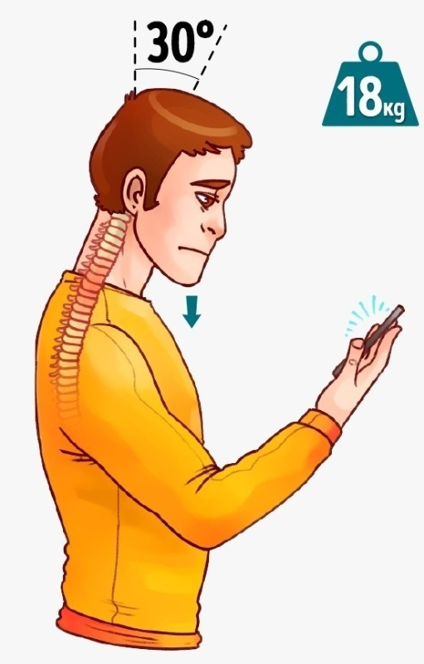 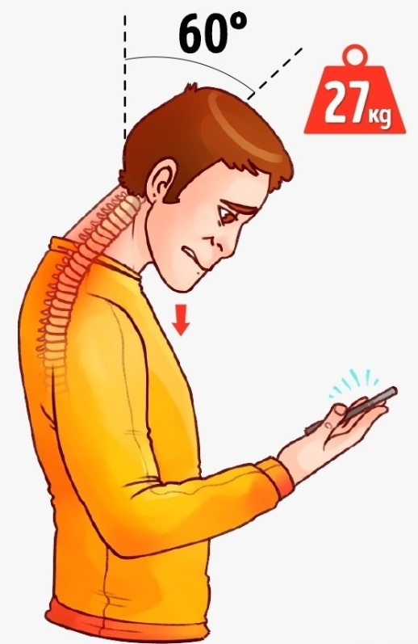

由這兩張圖可以觀察到，當我們的頭低下來的角度越大，對我們頸椎的負擔就會越重，而若脊椎長時間負擔過重，就可能會造成脊椎變形、壓迫到脊髓神經，進而造成一些症狀，包括頸部疼痛，無力和上肢麻木。

雖然脊椎的範圍很大，但我們的研究討論的範圍只focus在頸椎。

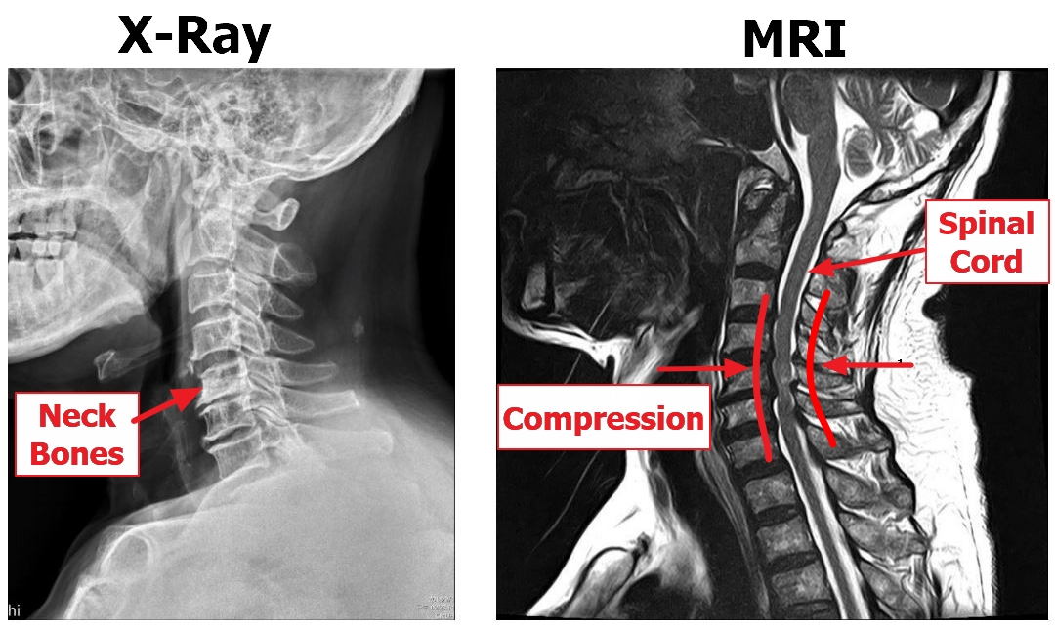

左右兩邊分別是同一個病患的頸椎的X光與MRI的影像。

在MRI的圖中，中間那一條 由腦部延伸下來的線是spinal cord，中文叫脊髓神經。旁邊兩側就是頸椎骨，可以看到脊髓神經的中間一小段被兩側的頸椎骨壓迫到了，然而，從左邊的X光影像，我們只能看到頭蓋骨、頸椎骨...等骨頭，但卻沒辦法看到脊髓神經

因此，醫生在診斷一個病人是否有 "脊髓神經壓迫" 的時候，必須要看MRI影像。但是，MRI會有些問題：

1. 照MRI影像的成本很貴(至少要3000元以上，雖然常常是健保支付，不見得是病患付)
2. MRI機器本身造價不便宜，不見得每間醫院都會有，所以常常需要排隊等待。

相較之下，照X-ray的成本便宜很多(通常自費也不超過200元)，而且X光機器幾乎很多醫院都有(甚至有些小診所也有)，病患基本上不需要排隊等待。所以，假如我們可以直接從X光影像來判斷脊髓神經有沒有被壓迫，那就可以省下很多時間跟金錢成本。

但是，有辦法做到嗎？

想像這邊有一盒巧克力，如果有一天發現裝巧克力的盒子變形了，我們可能就可以推測盒子裡面的巧克力變形了；相同的道理，頸椎裡面有脊髓神經，如果有一天我們發現包著脊髓神經的頸椎骨變形了，也許我們也可以推斷裡面的脊髓神經受到壓迫了。

事實上，某些經驗老到的醫生，在看了X光的影像後，大概能有6, 70%的機率直接判斷脊髓神經是否受到壓迫了(不過，目前臨床上醫生還是一定會照MRI影像)。

所以，如果今天可以讓電腦輔助醫生只由X光影像來診斷脊髓神經是否受到壓迫，應該會非常有用！而第一步，就是要在x-ray影像中分割出頸椎骨。

* Problem Definition

所以，我們的目標就是：將X光影像中的頸椎骨Segmentation出來

* Algorithm

我們分別使用了DIP 影像處理的方法 和 Deep learning 的方法 來 segment 出頸椎

# DIP related

## Crop Neck Region

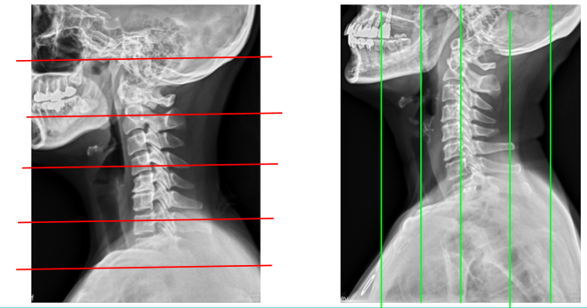

原始的x光影像是包含頭部、頸部跟肩膀，但是在做generalized hough transform的時候發現，頭部跟肩膀會干擾localize頸椎，因此我們想要把頸部crop出來。

從99張圖可以發現到，如果以row來看(左圖)，靠近頸椎的地方的黑色部分會比較多; 如果以column來看(右圖)，靠近頸椎的地方的黑色部分會比較少。因此我們可以利用這個特點，針對每個row，看intensity比較小的點(intensity value < 100)總共有幾個；同樣也去計算column intensity較小的總數，然後對row count出來的黑色點的數量取平均，如果大於平均的ceil就設為boundary; 類似的方法也用在column，如果小於平均的floor就設為boundary。

最後做出的結果如下：

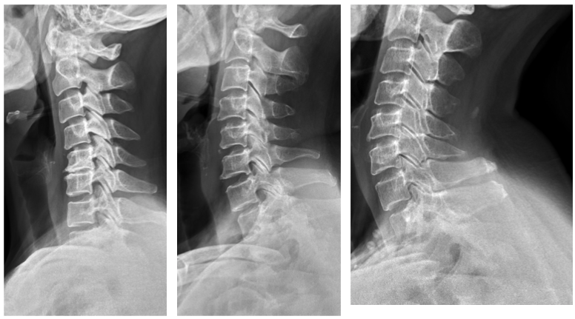

## Intensity Modification

crop完neck後，就先做histogram equalization。

左圖是原圖做完crop neck後，右圖為histogram equalization。

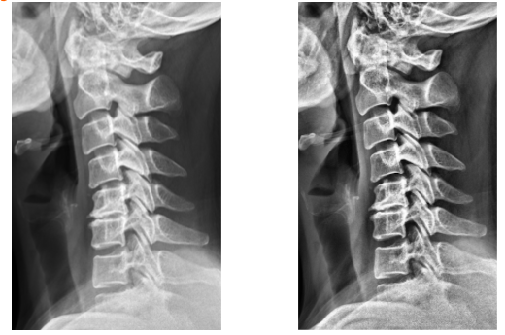

為了讓後面的Snakes在取頸椎骨的時候，範圍不會跑出骨頭外，我們又調整了一下intensity，目的希望讓骨頭外的 一些 顏色淺淺的noise 變為黑色，但不要改變骨頭內部太多。

觀察histogram後發現，在intensity大約70左右的底方會有一個凹洞，所以可以合理推斷intensity 低於70的地方有可能是與頸椎骨無關的部分，所以就取threshold=70，將原來intensity value < 70的pixel改為黑色的，右圖為做完 Intensity Modification 後的結果。

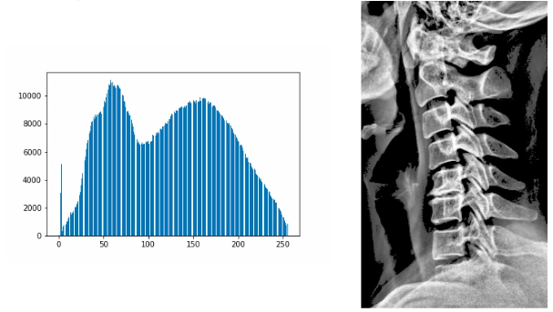

## Noise Removal ＋ Edge Detection ＋ Noise Cleaning

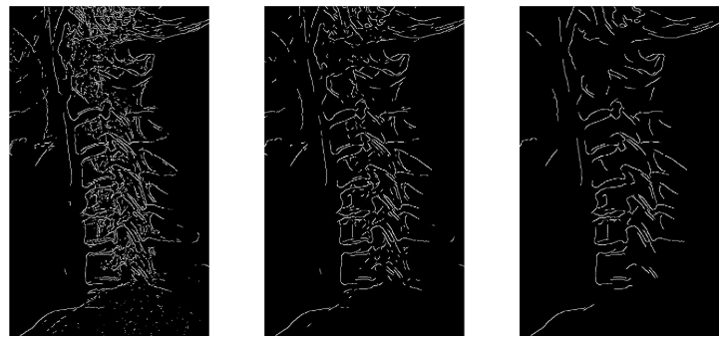

在前面做histogram equalization的時候，我們發現，因為原始圖中，相鄰地區的intensity 變化度很大，所以做完histogram equalization會讓相鄰pixel的value差距更大，進而造成gradient很大，取edge的時候會一小點 一小點 (如左邊的圖)。

因為這些灰階值變化劇烈的地方有點像salt and pepper noise，所以我們在做edge detection前，又做了median filter 來remove salt and pepper noise，接著就是做canny edge detection (中間)。

經過filter之後雖然已經把雜訊弄掉了，可是仍會發現有許多短短的edge。所以我們用connected component的方式，把每條edge都找出來，如果這條edge的pixel總數小於20的話就把它拿掉，可以讓edge map看起來乾淨許多。

右邊是有去掉pixel數小的edge。

## Generalized Hough Transform

接著我們想要定位頸椎骨的粗略位置，所以使用了GHT的方式來做定位。

GHT的運作方式大致如下：

1. 需要有一張input當作是reference image，會先用這張reference image的gradient做一個table。
2. 再將input的edge map的gradient跟這個table做比對，與hough transform一樣做投票，並會得出一個accumulation
3. 有了總數之後，就可以決定哪些是比較有可能是頸椎骨的地方了

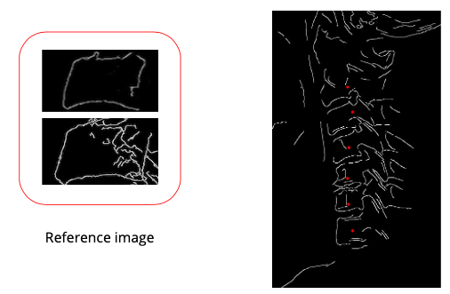

原始的GHT一次只能用一張reference image來做偵測，但是我們發現如果只是用單一個reference image，可能會讓有些圖的情況非常糟糕，所以我們就用兩張reference image。

左邊上面那張是從某一張edge map上截下來，只是有經過人工處理將edge處理得比較乾淨，而左邊下面那張是直接從某一張edge map上面擷取下來的。

接下來對兩張reference image都做一次GHT，並從count高的開始取，各自都取3個點，其中如果位置太過於接近，就會把後進來的點捨棄掉，取下一個點，所以每一張圖都會固定取6個點，結果如右圖所示。

## Morphological Snakes

Snakes的運作：給定一個小圈，Snakes可以將這個圈依照energy function慢慢向外擴張，直到指定的iteration次數。

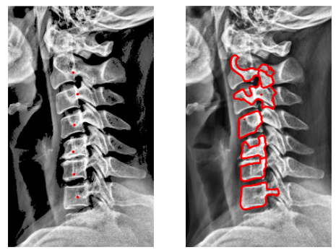

我們在上一個步驟透過GHT拿到了頸椎骨的粗略位置，在這些點的位置上都開了15 pixels大小的圓形，所以我們就可以使用Snakes，希望每個圓都可以剛好擴張到頸椎骨的範圍。左圖是輸入給snakes的圖，是在之前有經過intensity處理的image。

經過45次的iteration之後的結果圖如右。

我們先看下面4節頸椎骨，看起來框的位置都還行，只是有一些小地方沒有框到或者多框了一點點，這是骨頭裡面的intensity不平均所造成的，但是看到上面兩節，已經框到外面了，有很大的原因是因為當初在用GHT標位置時，上面兩節標的位置都偏右，所以導致在做Snakes的時候，會往棘突那邊擴張。

其他結果圖如下：

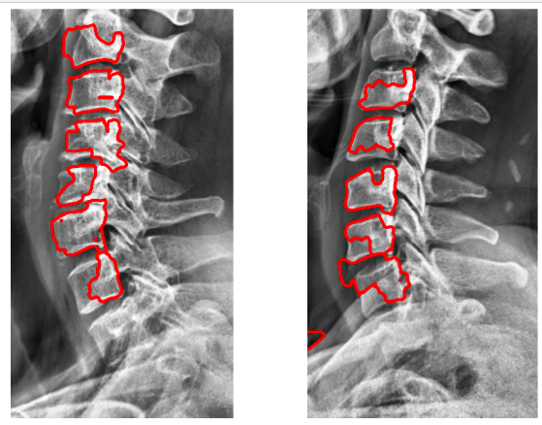

# Deep learning related

* + - U-net

在deep learning的部分 我們使用unet的架構。

Ｕ-net是2015年發表在MICCAI，是目前做醫療影像分割的state of the art。

醫療影像跟一般影像的task比起來，最大的難處在於 -- 收集資料很困難，而unet的厲害之處就是：在資料量很少的情況下，也可以做得很不錯！

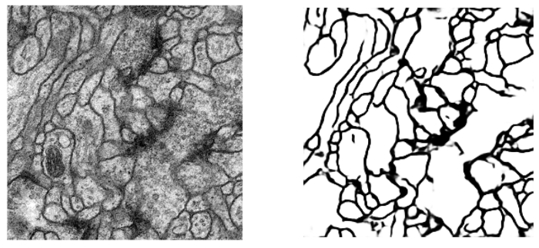

先來看一下unet 在paper中使用的dataset，是由 [ISBI 2012 EM Segmentation](https://paperswithcode.com/sota/medical-image-segmentation-on-isbi-2012-em) challenge提供 (主要在分割顯微鏡底下的神經元結構)，如圖所示，左邊是原始圖，右邊是被分割的結果圖。training data 只有30張。

雖然他的training data跟我們的task的影像不太相像，但是資料量不多 這一點倒是頗像的。下面介紹一下unet的架構。

Unet的架構是based on CVPR 2015年的FCN -- Fully Convolutional Networks for Semantic Segmentation 但稍做修改。

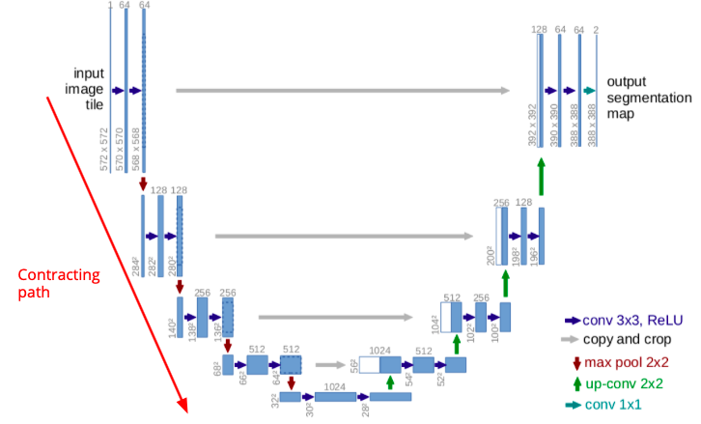

左邊這 一段稱作 contracting path。跟我們熟知的AlexNet, VGG16等image classification的架構很像，透過convolution, max pooling，會一路downsample下去，得到更深層的feature資訊。

如果是classification的task 在最後就會拉一個fully connected layer，將整張影像分類的結果輸出，但是在segmentation的task中，我們希望output是一個分割的結果圖，所以拿掉fully connected layer。

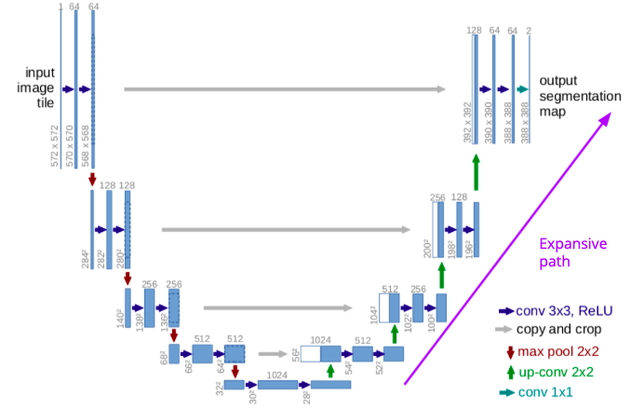

右邊這 一段稱作 expansive path，承接剛剛左段的結果，再一路upsample上去。

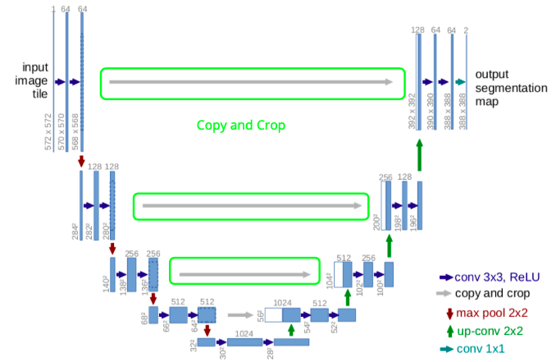

如果直接做upsample會損失掉location的細節，所以要將左半邊的copy過來給右半邊upsampling的參考，因為尺寸會有些差異，所以要做crop。

我們訓練的步驟如下：

1. 在pre processing的部分，因為每張圖的灰階直差距實在太大了，所以在99張原圖中，先取一張當reference image，把其他image的intensity scale到跟reference的一樣。
2. 然後再做histogram equalization跟 resize。
3. 接下來手動annotate 30 張影像，雖然一個正常人會有7個頸椎骨，但是因為第一個跟最後一個的邊界通常比較難區分，所以我們只annotate中間的5個頸椎骨。
4. 依照paper指示的架構搭build network，然後再調參數。

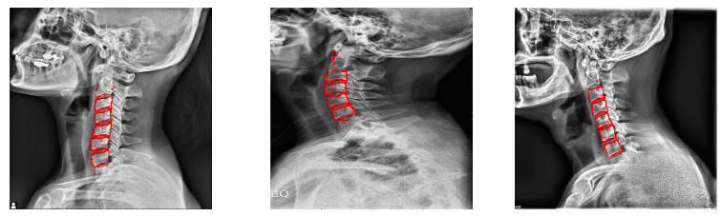

可以看到，中間的五塊頸椎骨可以很不錯的被分割出來。

最上方 跟 最下方的 頸椎骨 因為我一開始annotate label的時候就沒有標，所以在測試的時候也不會被標出來。

另外可以發現，就算頸椎的形狀差很多，unet也能夠很好的分割出來。

* Link for Video

https://drive.google.com/file/d/1Kk1eUhT4JVy4v_PMgstjUkSn8FXQhsY7/view?usp=sharing

* Work Distribution Chart

|  |  |  |  |
| --- | --- | --- | --- |
| Work | | | Person in Charge |
| Report | | | 吳尚真 |
| PPT Slides | | | 吳尚真、詹居穎 |
| Source Code | DIP related | Crop Neck | 吳尚真 |
| Noise Removal + Edge Detection | 詹居穎 |
| Generalized Hough Transform | 詹居穎 |
| Morphological Snakes | 詹居穎 |
| U-net | Annotated image data | 吳尚真 |
| Build U-net + Train + Fine-tune | 吳尚真 |
| Video | | | 吳尚真 |

* Reference

1. Ronneberger, Olaf, Philipp Fischer and Thomas Brox.

“U-Net: Convolutional Networks for Biomedical Image Segmentation.”  
MICCAI (2015).

1. Luis Álvarez, Luis Baumela, Pedro Henríquez, Pablo Márquez-Neila.

“Morphological Snakes.”   
CVPR (2010).

1. D.H. Ballard.   
   "Generalizing the Hough Transform to Detect Arbitrary Shapes."  
   Pattern Recognition, Vol.13, No.2, p.111-122, 1981
2. Tobias Klinder, Jörn Ostermann, Matthias Ehm, Astrid Franz, Reinhard Kneser, Cristian Lorenz.   
   “Automated model-based vertebra detection, identification, and segmentation in CT images”  
   [Med Image Anal.](https://www.ncbi.nlm.nih.gov/pubmed/19285910) 2009